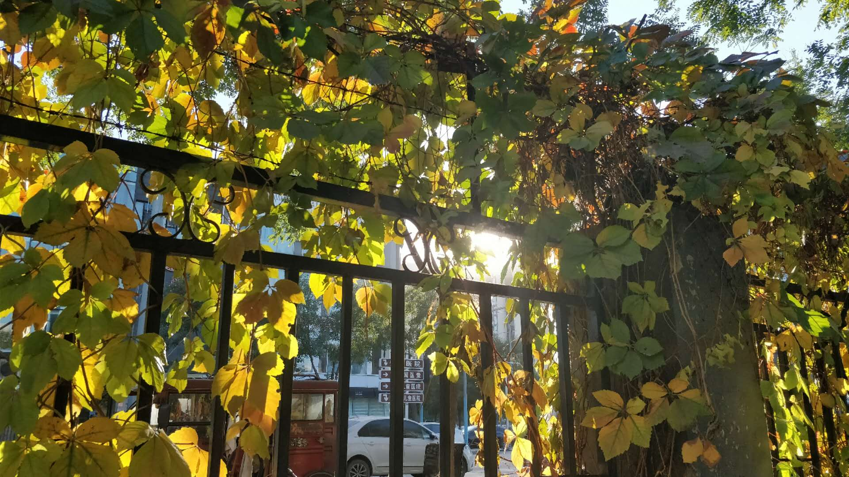

风景依旧美好

但是这不是我想要的